Exercise 1:

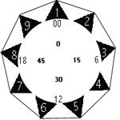 Kíni aago wí? What time is it?

WE NEED CLOCKS FOR NUMBER 7 THROUGH 10:
Answers

1. 2:00 aago méjì

2. 2:15 aago méjì kvjá ìx}jú márùndínlógún

3. 2:20 aago méjì kvjá ogún ìx}jú

4. 2:25 aago méjì kvjá ìx}jú márùndínl<gbzn

5. 2:30 aago méjì ààbz

6. 2:38 aago m}ta ku ìx}jú méjìlélógún

7. 2:45 aago m}ta ku ìx}jú márùndínlógún

8. 3:00 aago m}ta

9. 12:27 aago méjìlá kvjá ìx}jú m}tàdínl<gbzn

10. 9:55 aago m}wàá ku ìx}jú márùn-ún

